Основы проектной деятельности, 3 курс строго для групп 9/10 и 21/22.

Пройдите тест «Творческая проектная деятельность» перейдя по следующей ссылке
https://onlinetestpad.com/ru/testview/630286-tvorcheskaya-proektnaya-deyatelnost
Тест содержит всего 5 вопросов, его можно проходить неоднократно, если результат вас не устроил.
После прохождения теста пришлите мне на почту дистанционного обучения
proba_IT@mail.ru скриншот (или фото) ваших результатов с оценкой.

Оно должно выглядеть следующим образом:

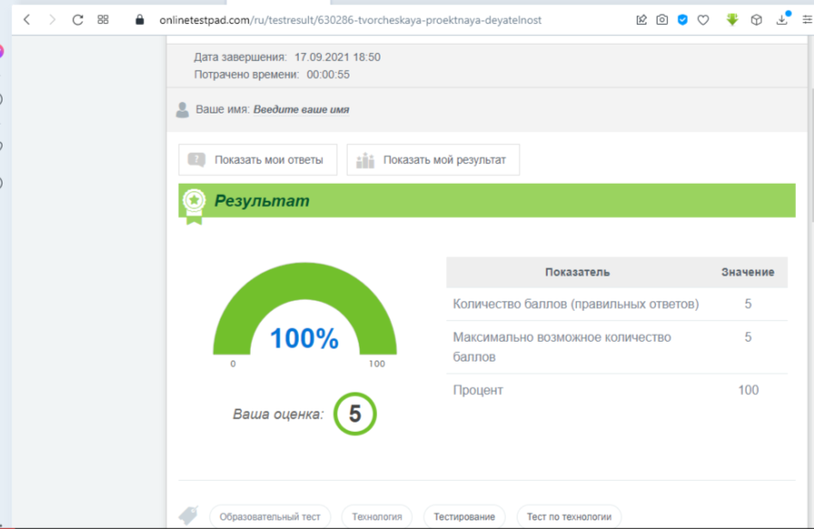

Надеюсь, что и ваши оценки меня порадуют))

Напоминаю!
В ТЕМЕ письма ОБЯЗАТЕЛЬНО указывать ваши имя и фамилию, группу и кому предназначена работа, в данном случае, Меркуловой Т.Д.
Неправильно оформленные письма не проходят фильтрацию и могут быть не засчитаны!

